

***Жестокое обращение с детьми***

( несовершеннолетние граждане - от рож­дения до 18 лет) - это не только побои, нане­сение ран, сексуальные домогательства и другие способы, которыми взрослые люди калечат ребёнка. Это унижение, издеватель­ства, различные формы пренебрежения, ко­торые ранят детскую душу. Пренебрежение может выражаться в том, что родители не обеспечивают ребёнка не­обходимым количеством пищи, одежды, сна, гигиенического ухода. Кроме того, пре­небрежение проявляется в недостатке со стороны родителей уважения, внимания, ласки, тепла.

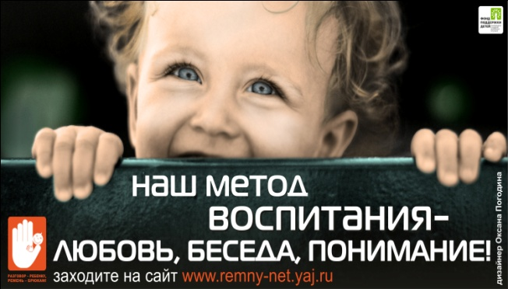

***Физическое насилие***—это преднамеренное нанесе­ние травм и — или повреждений ребенку, которое вызывает серьезные (требующие медицинской по­мощи) нарушения физического, психического здо­ровья, отставание в развитии.

***Пренебрежение основным нуждам ребенка (моральная жестокость)*** *-* это отсутствие со сто­роны родителей и лиц, их заменяющих, элементар­ной заботы о ребенке, а также недобросовестное выполнение обязанностей по его воспитанию, в ре­зультате чего здоровье и развитие ребенка наруша­ются.

***Эмоциональное (психологическое) насилие*—**

однократное или хроническое психическое воздей­ствие на ребенка или его отвержение со стороны родителей или других взрослых, вследствие чего **у** ребенка нарушаются эмоциональное развитие, пове­дение и способность к социализации.

***Сексуальное насилие*** *-* вовлечение ребенка с его согласия или без такового в сексуальные действия со стороны взрослых с целью получения последни­ми сексуального удовлетворения или выгоды. Жестокое обращение с ребенком может послужить основанием для привлечения родителей (лиц, их заменяющих) к ответственности с Семейным кодек­сом Российской Федерации.

Установление факта осуществления родительских прав в ущерб правам и интересам детей может при различных обстоятельствах повлечь негативные последствия для родителей в виде:

-лишение родительских прав (ст.69 СК)

-ограничение родительских прав (ст.73 СК)

-отобрание ребенка при непосредственной угрозе жизни ребенка или его здоровью (ст.77 СК)

***Стратегии предупреждения насилия***

**1. Подавайте хороший пример**

Угрозы, а так же битьё, психологическое давление, оскорбления редко улучшают ситуацию. Ваш ребе­нок берет за образец Ваше поведение и будет учить­ся у Вас как справляться с гневом без применения силы. Установите границы. Ограничения учат дис­циплине и тому, как контролировать взаимные эмо­ции, базируясь на ненасилии.

2.**Говорите детям о насилии, которое показывают по телевизору**

Объясните им, что в большинстве своем насилие, показываемое в фильмах - это продукт, созданный для того, чтобы держать зрителя в напряжении. И что это совсем не означает, что такую модель пове­дения необходимо применять в своей жизни.

**3. Нельзя недооценивать важность слов "я тебя люблю"** Дети любого возраста нуждаются в одобрении, поцелуях, объятиях, дружеских похло­пываниях по плечу. Они хотят слышать 'Я горжусь тобой!".

**4.Говорите со своими детьми о насилии** Поощряйте их желание говорить с Вами о своих страхах, своем гневе и печали. Родители должны слышать тревоги своих детей, разделять их интере­сы и чувства, а так же давать хорошие советы. Наблюдайте как Ваши дети общаются. Если же ре­бенок подвергся насилию, постарайтесь воспроти­виться желанию осудить или оправдать то, что про­изошло.

**5. Гордитесь своим решением** воспользоваться помощью. Это трудное решение, но оно отражает Вашу зрелость. Это поможет предупредить насилие.

***Как защитить своего ребенка***

1. Научите ребенка тому, что он может сказать "Нет" любому взрослому, если почувствует опасность.

2. Научите своего ребенка громко кричать "Это не моя мама!" или 'Это не мой папа!', если кто-то попытается схватить его. Это привлечет вни­мание окружающих и отпугнет преступника.

3. Научите Вашего ребенка сообщать о том, ку­да он идет, когда собирается вернуться и сооб­щать, если планы поменяются.

4. Старайтесь сами забирать Вашего ребенка из детского сада, школы. Если за ним придет кто-то другой, заранее предупреждайте воспитателя или учителя.

5. Убедите ребенка в том, что гулять в компании друзей гораздо безопаснее, чем одному. Пре­ступника всегда привлечет одиноко гуляющий ребенок.

Научите ребенка пользоваться телефоном.

6. Он должен знать наизусть домашний и мобильные номера родителей.

7. Храните документы ребенка как свои соб­ственные.

6. Будьте чуткими родителями. Если что-то случилось, ребенок в первую оче­редь должен рассказать об этом Вам



***Последствия насилия***

***для ребенка***

- Отставание в эмоциональном и ин­теллектуальном развитии;

- Депрессия

- Наркотическая зависимость

- Агрессивное поведение

- Суицидальное поведение

- Рискованное поведение

- Риск заражения ВИЧ

- Воспроизводство насилия из поколе­ния в поколение.

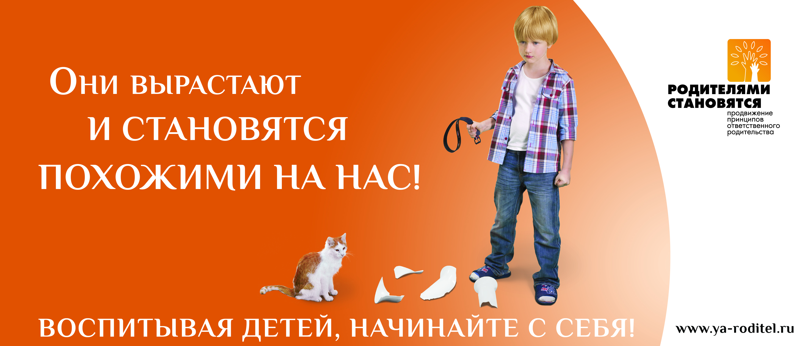

**Семья и детство**

**без жестокости и насилия**

